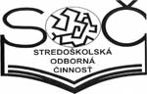
OKRESNÉ KOLO

Dňa 17.III.2008 sa uskutočnilo OKRESNÉ KOLO S O Č, ktorého už tradičným organizátorom bola Združená stredná škola elektrotech- nická v Liptovskom Hrádku.

Našu školu reprezentovali práce

Martiny KUBÍČKOVEJ 3.A - KONE A JAZDENIE,
Moniky ONDRÁŠOVEJ 3.ŽP – LIEČIVÁ MOC KAMEŇOV, Martina JAMBRICHA 3.A – POĽOVNÍCTVO.

Do Krajského kola SOČ postúpili prvé dve práce :

Riaditeľstvo SŠ týmto vyjadruje poďakovanie študentom, ktorí sa OK SOČ zúčastnili, za vzornú reprezentáciu a autorkám postupujúcich prác do KK SOČ želá aby sa v silnej konkurencii nestratili a pokúsili sa o postup do Celoštátnej prehliadky SOČ.

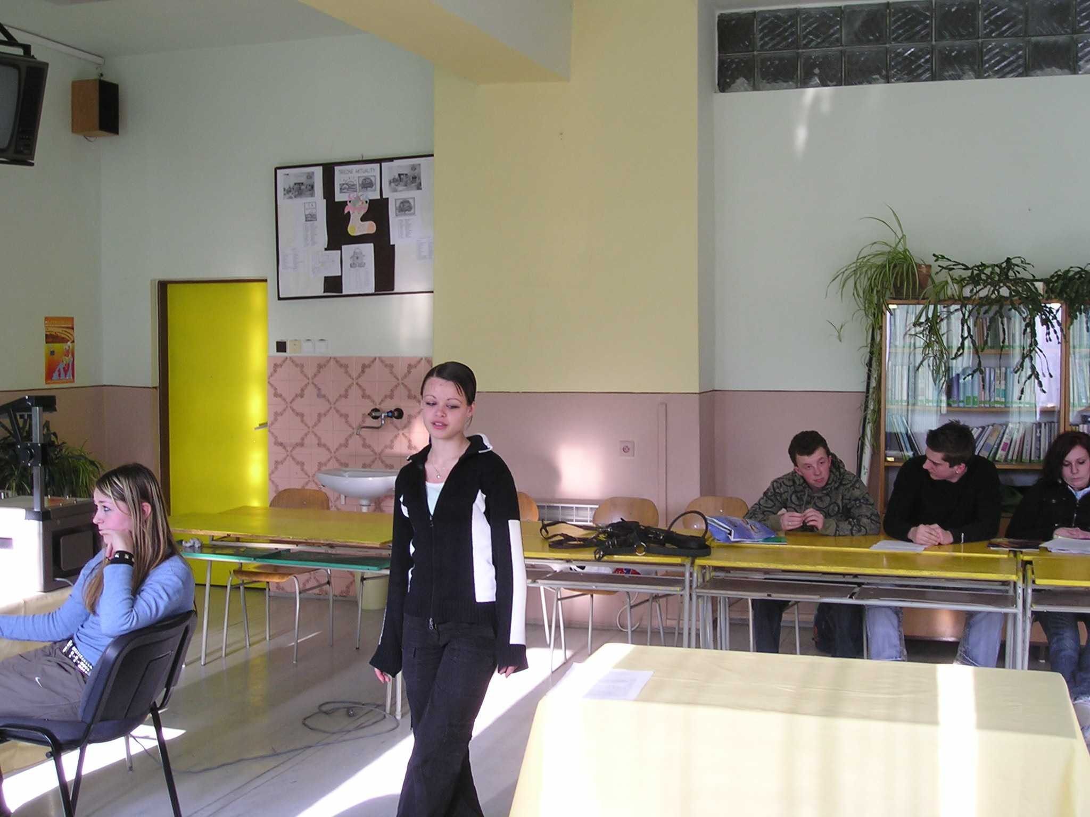

Martina KUBÍČKOVÁ
3.A
/fotografia je zo školské-
ho kola, lebo na OK ne-
súťažila, kvôli tomu, že
postúpila priamo do KK/

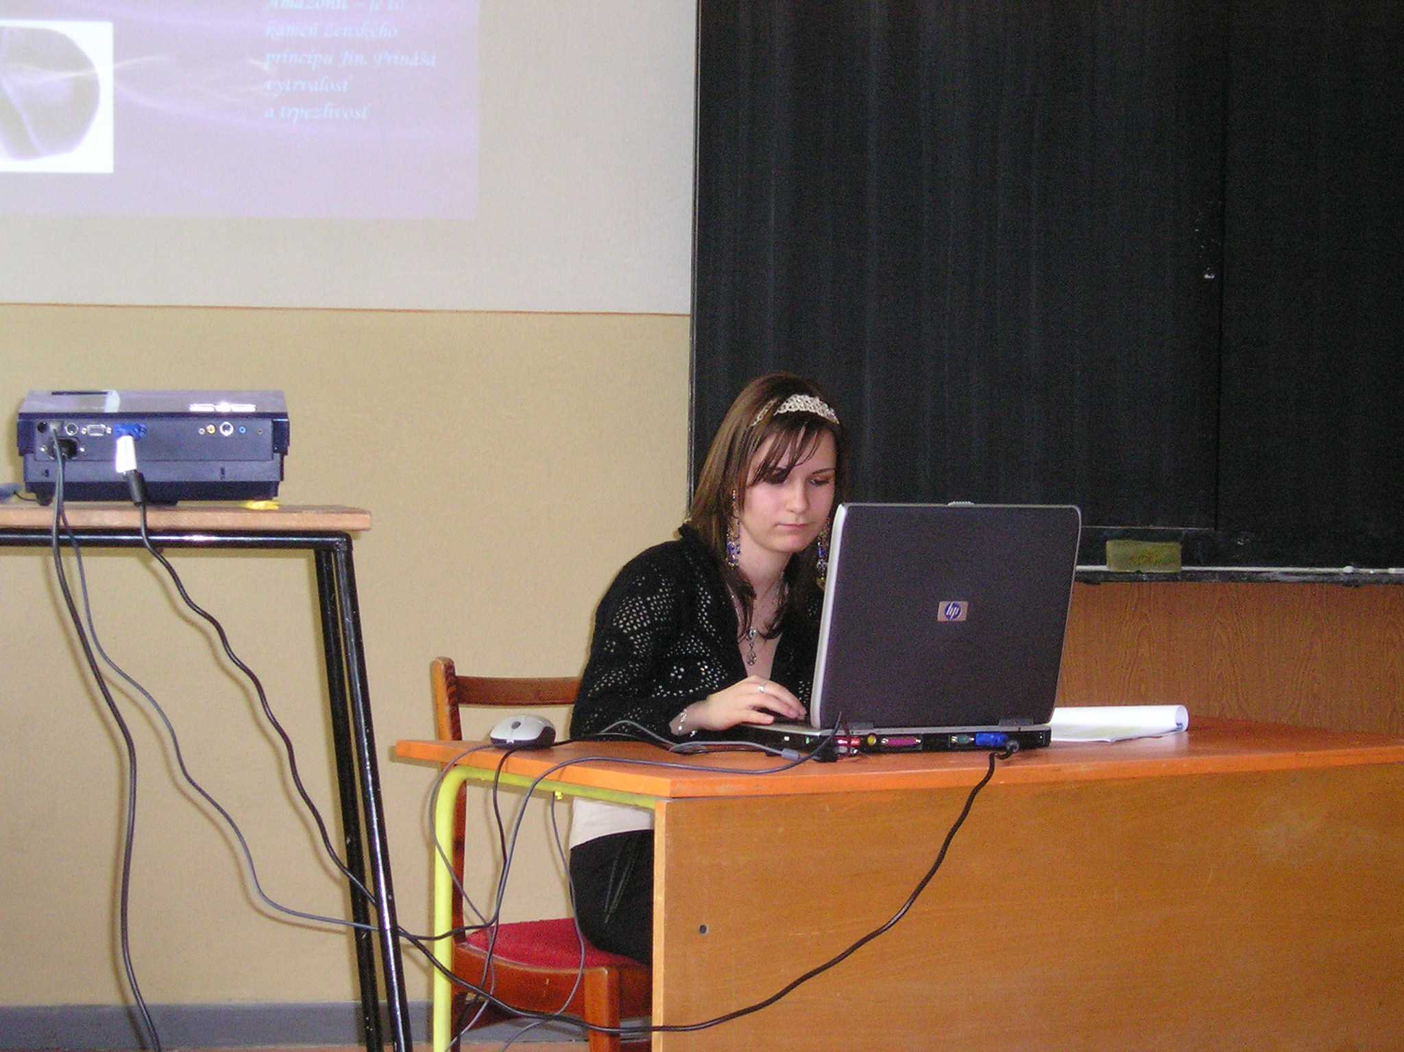

Monika ONDRÁŠOVÁ
3.ŽP

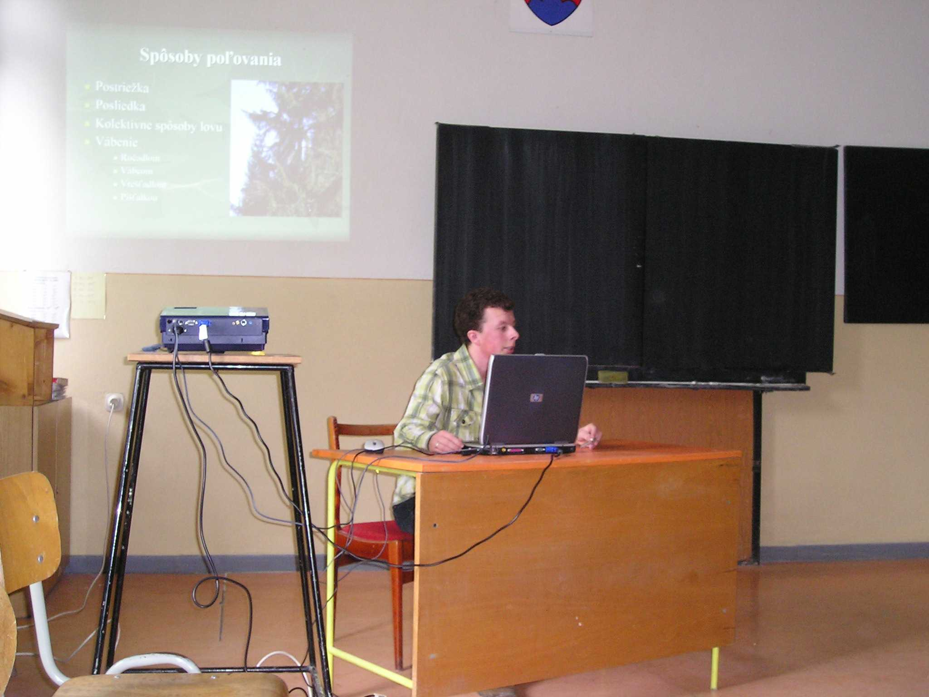

Martin JAMBRICH
3.A

